

**Zagadnienie komiwojażera**

**w sieci miejskiej**

**Bartosz Dec  
Michał Chudzik  
Aleksander Maciejewski**

Spis treści:

1.Wstęp

1.1 Podstawowe informacje

Zadaniem programu jest zwizualizowanie problemu zagadnienia komiwojażera w sieci miejskiej z uwzględnieniem dróg jednokierunkowych. Jest to problem polegający na znalezieniu optymalnej trasy między punkami, zaczynającą się oraz kończącą na konkretnym punkcie.

1.2 Wykorzystane technologie

Program został opracowany w środowisku programistycznym Visual Studio z wykorzystaniem języka c# oraz WPF.

2. Podstawy tematyczne

2.1 Opis zagadnienia

Zagadnienie komiwojażera to zagadnienie optymalizacyjne, polegające na znalezieniu minimalnego cyklu Hamiltona w pełnym grafie ważony. Nazwa zagadnienia pochodzi od ilustracji problemu, przedstawiającej go z punktu widzenia wędrownego sprzedawcy nazwanego komiwojażerem. W tym problemie występuje dana liczba miejsc, przez które tytułowy komiwojażer musi przejść. Celem programu jest znalezienie najkrótszej/najszybszej trasy łączącej wszystkie punkty, zaczynając z podanego miejsca oraz powrotu do niego. Podczas obierania trasy komiwojażer musi również uwzględniać drogi jednokierunkowe występujące w sieci miejskiej, powodujące, że odległość od punktu A do punktu B, nie musi być taka sama jak odległość od punktu B do punktu A.

Początek badań nad tym problemem nie jest jasny. Pierwszy raz wspomniano o nim w podręczniku z 1832 roku. Była tam zawarta przykładowa trasa po Niemczech i Szwajcarii. Niestety w tym podręczniku brakowało matematycznych uzasadnień problemu.

Następnie w 1859 roku irlandzki matematyk William Rowan Hamilton sformułował problem ostatnia cyklu o długości n w grafie n-wierzchołkowym.

Za pierwszego autora problemu komiwojażera uznaje się austriackiego matematyka Karla Mengera, który jako pierwszy matematycznie sformalizował ten problem w 1930 roku. Zwrócił on szczególną uwagę na trudności wynikające z obliczania rozwiązania.

Pierwsza próba rozwiązania tego problemu miała miejsce w 1937 roku, gdy Merrill Flood pracował nad rozwiązaniem problemu wyznaczenia tras przez, które będą przejeżdżać autobusy szkolne.

Opis problemu jest bardzo prosty, jednak ma on opinię o bardzo trudnym obliczeniowo procesie optymalizacji. Mimo to problem komiwojażera stał się bardzo popularny. Zainteresowanie tym tematem trwa od lat pięćdziesiątych XX wieku do dziś.

Przykład:

|  |  |  |  |  |
| --- | --- | --- | --- | --- |
|  | Punkt A | Punkt B | Punkt C | Punkt D |
| Punkt A | 0 | 100 | 200 | 150 |
| Punkt B | 75 | 0 | 50 | 75 |
| Punkt C | 220 | 75 | 0 | 250 |
| Punkt D | 130 | 100 | 280 | 0 |

Zadaniem jest wyznaczenie najkrótszej/najszybszej trasy zaczynającej się np. w punkcie A, przechodząc jednokrotnie przez pozostałe punkty i wrócić z powrotem do punktu początkowego.

3. Opis programu

3.1 Podział programu na 2 wersje

Program zawiera dwie wersje: demonstracyjną oraz pełną.

Zarówno wersja demonstracyjna jak i pełna wersja zawierają zmodyfikowane, na potrzebę lepszej wizualizacji problemu, mapy Manhattanu, jednego z okręgów Nowego Yorku. Na ulicach widoczne są strzałki informujące, że dana ulica jest jednokierunkowa w kierunku zgodnym z kierunkiem strzałki. W sytuacjach, gdy na danej ulicy nie występuje żadna strzałka, na tej drodze jest stosowany ruch w obu kierunkach.

Program został podzielony na dwie części w celu testowania rozwiązań/algorytmów na wersji demonstracyjnej, aby następnie łatwiej zaimplementować uzyskane rozwiązania problemów w pełnej wersji.

Mapa do wersji demonstracyjnej jest dużo mniejsza co znacznie ułatwiało wprowadzanie danych potrzebnych do utworzenia macierzy umożliwiającej szukanie dróg między skrzyżowaniami.

Rozwiązania, które umożliwiły poprawne działanie wersji demonstracyjnej, zostały przeniesione i odpowiednio zmodyfikowane do pełnej wersji.

Mapa do wersji demonstracyjnej:

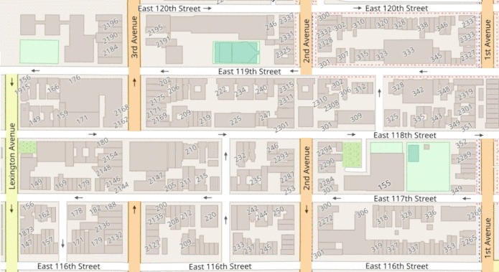

Mapa do pełnej wersji:

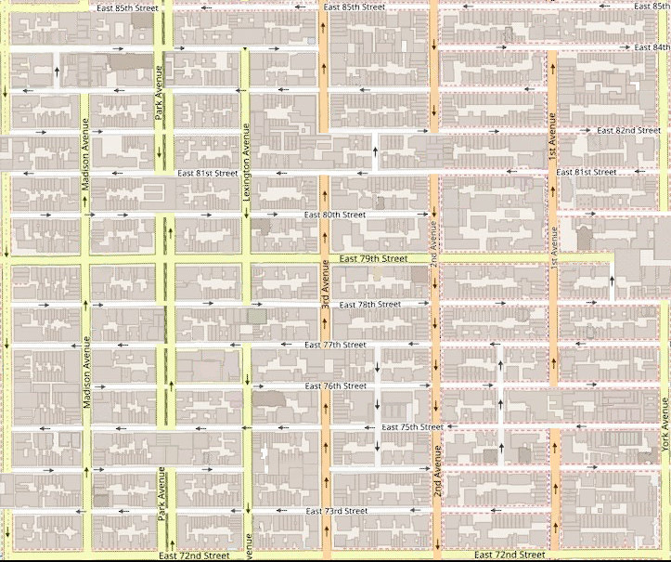

3.2 Utworzenie macierzy na podstawie mapy

Każde skrzyżowanie w obu wersjach programu ma swój unikatowy numer. W programie zapisane są położenia każdego skrzyżowania wraz z ich indeksem. Na ich podstawie powstała macierz incydencji, z której program będzie odczytywać kierunki dróg, w przypadku ulic jednokierunkowych, odległość z jednego skrzyżowania do drugiego czy możliwość przejścia z danego miejsca do innego.

Indeksy skrzyżowań w wersji demonstracyjnej:

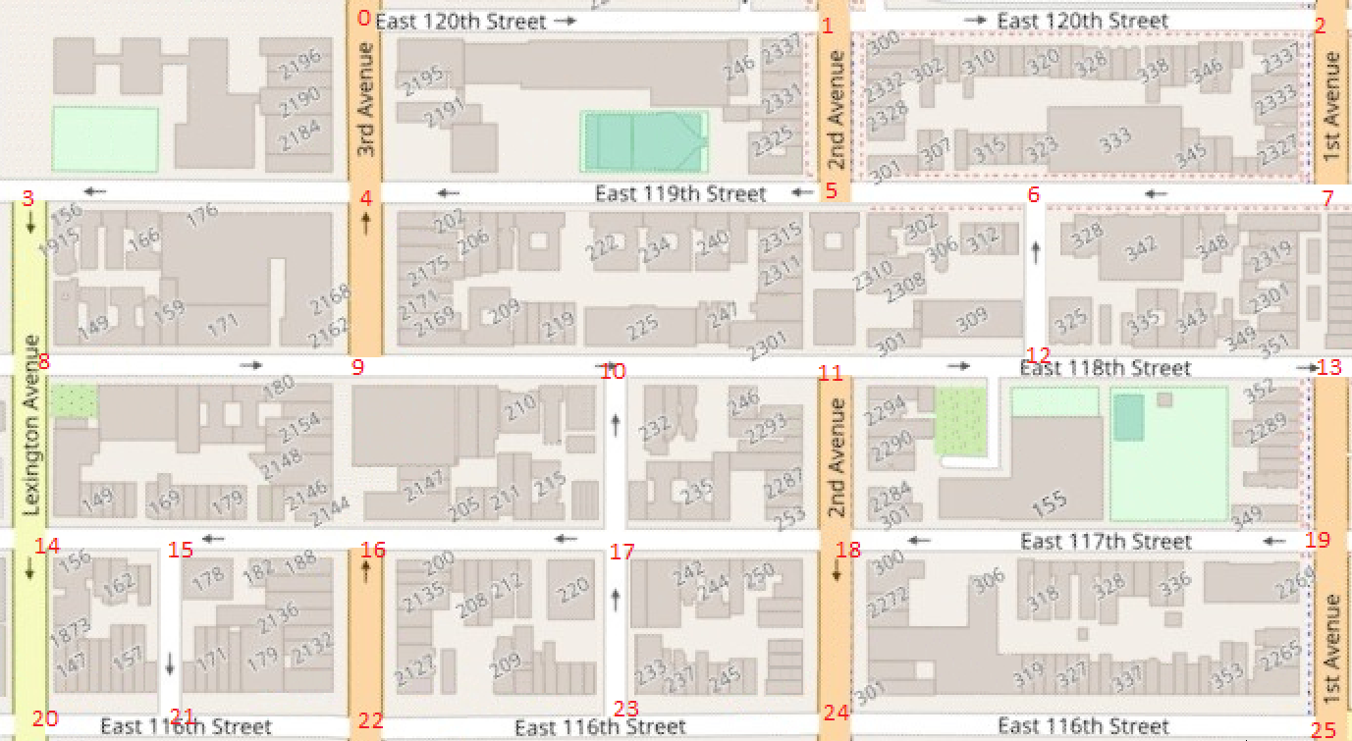

Macierz incydencji stworzona na podstawie mapy z wersji demonstracyjnej

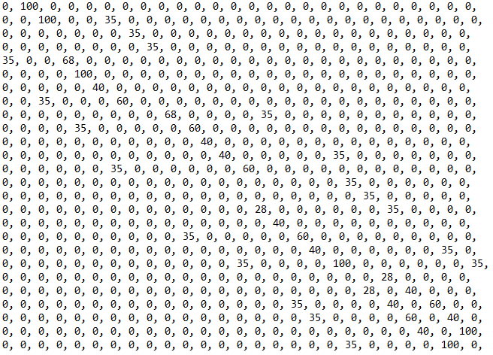

W macierzy są zapisane odległości między skrzyżowaniami. W przypadku, kiedy odległość z jednego skrzyżowania do drugiego jest równa zero, oznacza, że z danego miejsca nie można przejść do drugiego, ponieważ nie ma między nimi drogi lub jest tam droga jednokierunkowa, która nie pozwala przejść w danym kierunku. Jeśli w macierzy jest liczba inna od zera, to oznacza, że z danego skrzyżowania można przejść do drugiego i jest to odległość między nimi.

Takie samo rozwiązanie zostało zastosowane dla pełnej wersji programu, gdzie macierz jest większa, niż w wersji demonstracyjnej, ponieważ mapa wykorzystana w wersji pełnej zawiera więcej skrzyżowań.

3.3 Interfejs

3.3.1 Okno startowe

Przy uruchomieniu programu wyświetla się okno startowe, gdzie znajduje się nazwa zagadnienia. Dodatkowo na oknie są widoczne dwa duże przyciski decydujące o tym, z której wersji programu chce skorzystać użytkownik oraz mniejszy przycisk „Pomoc”, który ma pomóc użytkownikowi z wyborem co powinien wybrać, aby przejść do dalszej części programu.

3.3.2 Wersja demonstracyjna

Gdy użytkownik wybierze wersję demonstracyjną, otworzy się okno zawierającą przeznaczoną dla niej mapę, przyciski służące do obsługi programu oraz legendę ilustrującą kolory punktu startowego, punktów do odwiedzenia oraz dróg wygenerowanych przez konkretne algorytmy. Przy algorytmach znajdują się okienka do zaznaczenia, które odpowiadają za to, z których algorytmów program ma skorzystać, aby znaleźć drogę pomiędzy zaznaczonymi wcześniej punktami oraz okienka, w których, po narysowaniu trasy, wyświetli się długość drogi, która przeszedł dany algorytm.

3.3.3 Wersja pełna

Algorytm Dijkstry

Jest to algorytm służący do znajdowania najkrótszych ścieżek między węzłami w grafie. Został opracowany przez informatyka Edsgera W. Dijkstrę w 1956 roku i opublikowany trzy lata później. Dla danego węzła źródłowego w grafie algorytm wyznacza najkrótszą ścieżkę między tym węzłem, a pojedynczym węzłem docelowym w grafie, poprzez zatrzymanie algorytmu po określeniu najkrótszej ścieżki do węzła docelowego. Algorytm na początku swojego działania oznacza wszystkie węzły jako nieodwiedzone. Następnie uzupełnia odległość do każdego węzła. Wszystkie odległości są początkowo ustawione na nieskończoność, z wyjątkiem węzła początkowego, którego odległość zostaje zapisana jako zero. Wstępną odległość węzła v to długość najkrótszej odkrytej dotychczas ścieżki między węzłem v, a węzłem początkowym. Następnie algorytm dla bieżącego węzła rozważa jego wszystkich nieodwiedzonych sąsiadów i oblicza odległość do nich. Algorytm następnie porównuje nowo obliczone wartość z bieżąco wpisanymi i wybiera mniejszą. Kiedy zakończone zostanie rozpatrywanie wszystkich sąsiadów bieżącego węzła, zostaje on oznaczony jako odwiedzony i usunięty ze zbioru punktów nieodwiedzonych. Taki węzeł nie rozstanie już ponownie sprawdzony. Algorytm przechodzi tak przez wszystkie nieodwiedzone punkty, a następnie kończy swoją pracę.

Dane wejściowe:

-macierz koincydencji

Dane wyjściowe:

-najkrótsze odległości między węzłami

Złożoność czasowa: Θ(nlog n)

Złożoność pamięciowa: Θ(n+nlog n)

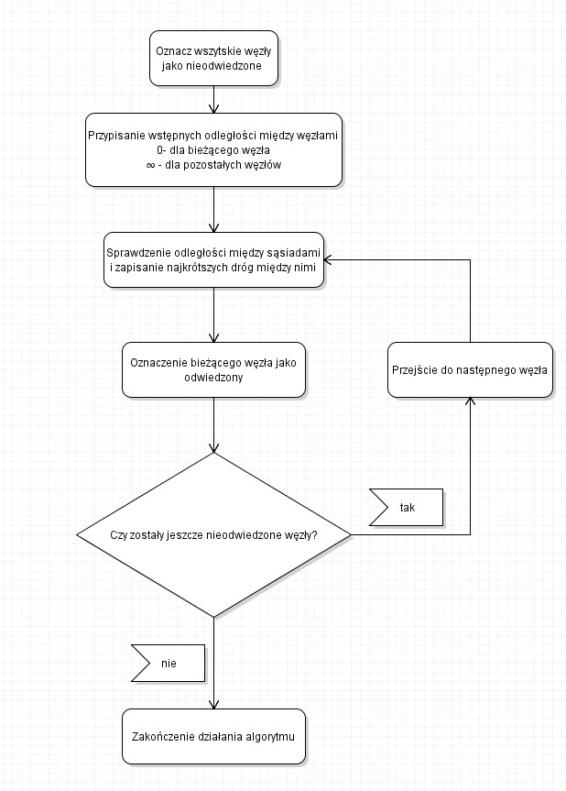

Algorytm najbliższego sąsiada

Ten algorytm wykorzystuje strategie zachłanną. Rozpoczyna swoją pracę od wierzchołka oznaczonego jako startowy. Ten wierzchołek zostaje oznaczony jako odwiedzony i aktualnie odwiedzany. Następnie algorytm sprawdza, który z pozostałych nieodwiedzonych punktów zaznaczonych przez użytkownika jest najbliżej za pomocą algorytmu Dijkstry. Po wyborze najkrótszej drogi zostaje ona dołączona do rozwiązania, a punkt do którego prowadzi ta droga zostaje zaznaczony jako odwiedzony i jest on aktualną pozycją wyjściową do szukania następnej drogi do punktów nieodwiedzonych. Algorytm powtarza swoje działanie do momentu, aż wszystkie punkty zaznaczone przez użytkowania zostaną odwiedzone. Gdy dojdzie do tego momentu wyznaczona zostaje trasa od ostatnio odwiedzonego punktu do punktu startowego. Po dodaniu tej drogi, algorytm zwraca pełną marszrutę.

Dane wejściowe:

-macierz koincydencji

Dane wyjściowe:

-Marszruta stworzona z punktów docelowych

Złożoność czasowa: Θ(N2)

Złożoność pamięciowa: Θ(N)

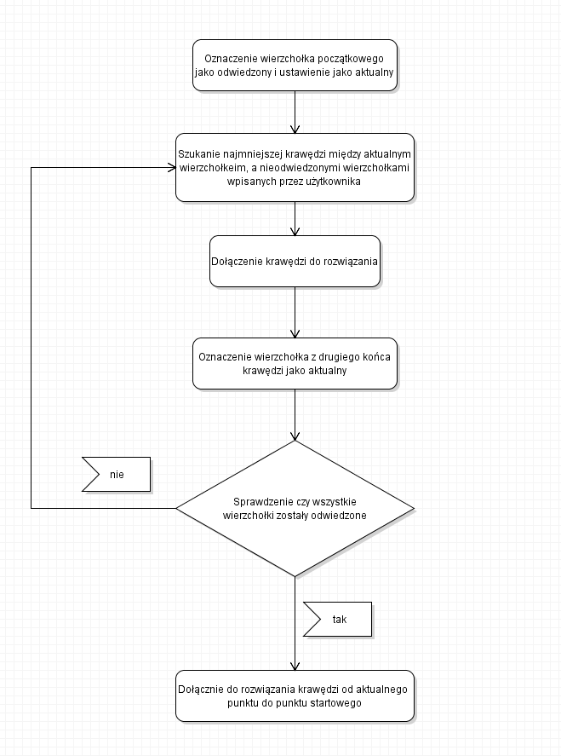

Algorytm Brute-force

Jest to algorytm szukający wszystkich możliwych permutacji zbioru punktów początkowych. Algorytm w trakcie szukania rozwiązań korzysta z indeksów punktów docelowych, zapisując ich każda kombinację. Następnie na początku i na końcu każdej permutacji dodawany jest indeks punktu początkowego, aby uzyskać pełną trasę. Kolejnym krokiem algorytmu jest porównanie długości każdej drogi w celu wybrania najkrótszej z nich. Algorytm do porównania długości marszrut korzysta z algorytmu Dijkstry, który zwraca najkrótszą drogę między 2 punktami. Na początku porównywania długości algorytm wybiera pierwszą trasę jako najkrótszą, a następnie porównuje do niej kolejne drogi. Jeśli dana trasa jest krótsza od aktualnie oznaczonej jako najkrótsza zastępuje jej miejsce, a algorytm przechodzi tak przez dalsze drogi. Po wybraniu najkrótszej marszruty otrzymujemy ją w postaci listy punktów.

Zakładając wierzchołek z numerem 1 jako początkowy z powyższego grafu możemy wyszczególnić marszruty:

-1,2,3,4

-1,2,4,3

-1,3,2,4

-1,3,4,2

-1,4,2,3

-1,4,3,2

Dane wejściowe:

-macierz koincydencji

Dane wyjściowe:

-Marszruta stworzona z punktów docelowych

Złożoność czasowa: Θ(N!)

Złożoność pamięciowa: Θ(N!)

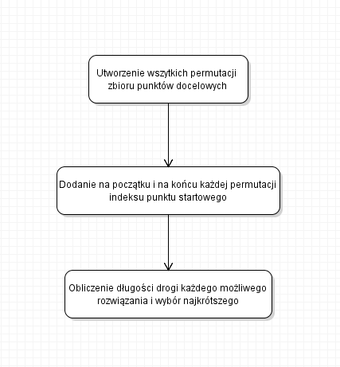

Algorytm najmniejszej krawędzi

Ten algorytm polega na kolejnym dołączaniu do rozwiązania najkrótszych spośród dopuszczalny krawędzi. Początkowo algorytm zapisuje wszystkie krawędzie z ich długościami między wszystkimi punktami docelowymi w liście, a następnie sortuje je rosnąco względem długości. Algorytm wybiera kolejne krawędzi z listy i próbuje dołączyć je do rozwiązania. Podczas próby dołączenia krawędzi do rozwiązania algorytm sprawdza czy nie spowoduje ona utworzenia cyklu (nie dotyczy ostatniej iteracji) lub powstania wierzchołka, z którego wychodzą trzy krawędzie, jeśli dana krawędź spełnia chociaż jeden z tych warunków nie będzie brana pod uwagę w rozwiązaniu, a algorytm przejdzie do następnej krawędzi z listy. Po utworzeniu połączeń między punktami docelowymi algorytm ustawia je tak, aby pierwszym punktem na liście wynikowej był punkt początkowy, a następnie kolejne punkty które łączą krawędzie. Po wykonaniu tego wszystkiego algorytm zwraca marszrutę stworzoną z punktów docelowych.

Schemat krokowy: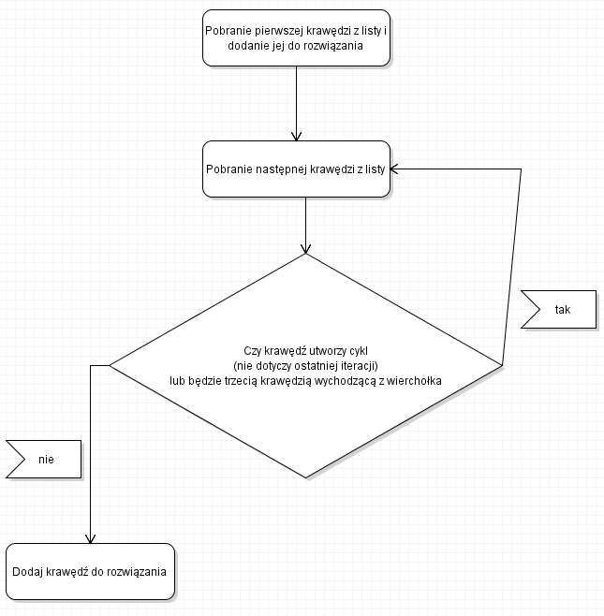

Niedopuszczlane sytuacje:

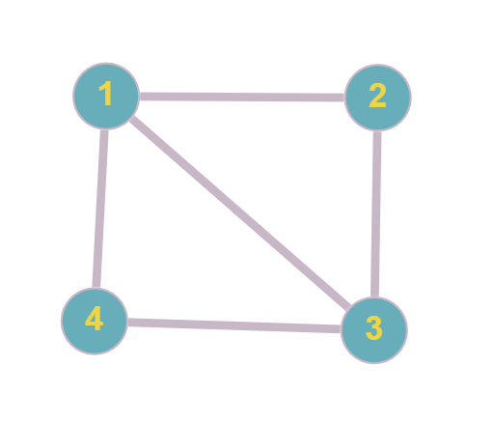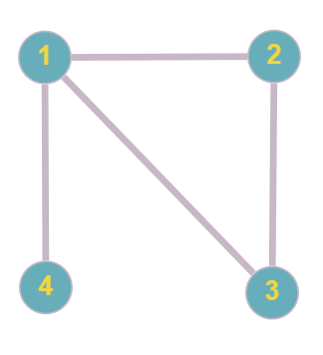

Dane wejściowe:

-macierz koincydencji

Dane wyjściowe:

-Marszruta stworzona z punktów docelowych

Złożoność czasowa: Θ(n2log n)

Złożoność pamięciowa: Θ(n2log n)

4. Wymagania sprzętowe

5. Instrukcja obsługi

6. Bibliografia

-Zagadnie komiwojażera:

<https://pl.wikipedia.org/wiki/Problem_komiwoja%C5%BCera>

<https://en.wikipedia.org/wiki/Travelling_salesman_problem>

-Algorytm Dijkstry

<https://en.wikipedia.org/wiki/Dijkstra%27s_algorithm>

<https://www.programiz.com/dsa/dijkstra-algorithm>

-Algorytm najbliższego sąsiada

<https://en.wikipedia.org/wiki/Nearest_neighbour_algorithm>

<http://algorytmy.ency.pl/artykul/algorytm_najblizszego_sasiada>

-Algorytm zachłanny (Brute-force)

<https://en.wikipedia.org/wiki/Brute-force_search>

-Algorytm najmniejszej krawędzi

<http://algorytmy.ency.pl/artykul/algorytm_najmniejszej_krawedzi>